Югин Емельян Афанасьевич 1910г.р.
Год рождения: __.__.1910
гв. ефрейтор
в РККА с __.__.1941 года
место рождения: Куйбышевская обл., Клявлинский р-н, Ст. Маклаушинский с/с
№ записи: 1105449930
Перечень наград
1
35/н
08.03.1945
Орден Отечественной войны II степени

2
6/н
29.07.1944
Орден Красной Звезды

3
11/н
23.08.1943
Медаль «За отвагу»

___________________________________________________________________________________________

Звание: гв. красноармеец
в РККА с 1941 года Место призыва: Комсомольский ГВК, Хабаровский край, Комсомольский р-н
№ записи: 150752433
Архивные документы о данном награждении:
I. Приказ(указ) о награждении и сопроводительные документы к нему
- первая страница приказ или указа
- строка в наградном списке
II. Учетная картотека
- данные в учетной картотеке
Медаль «За отвагу»
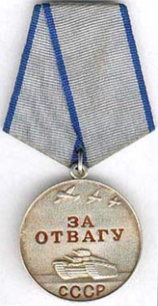
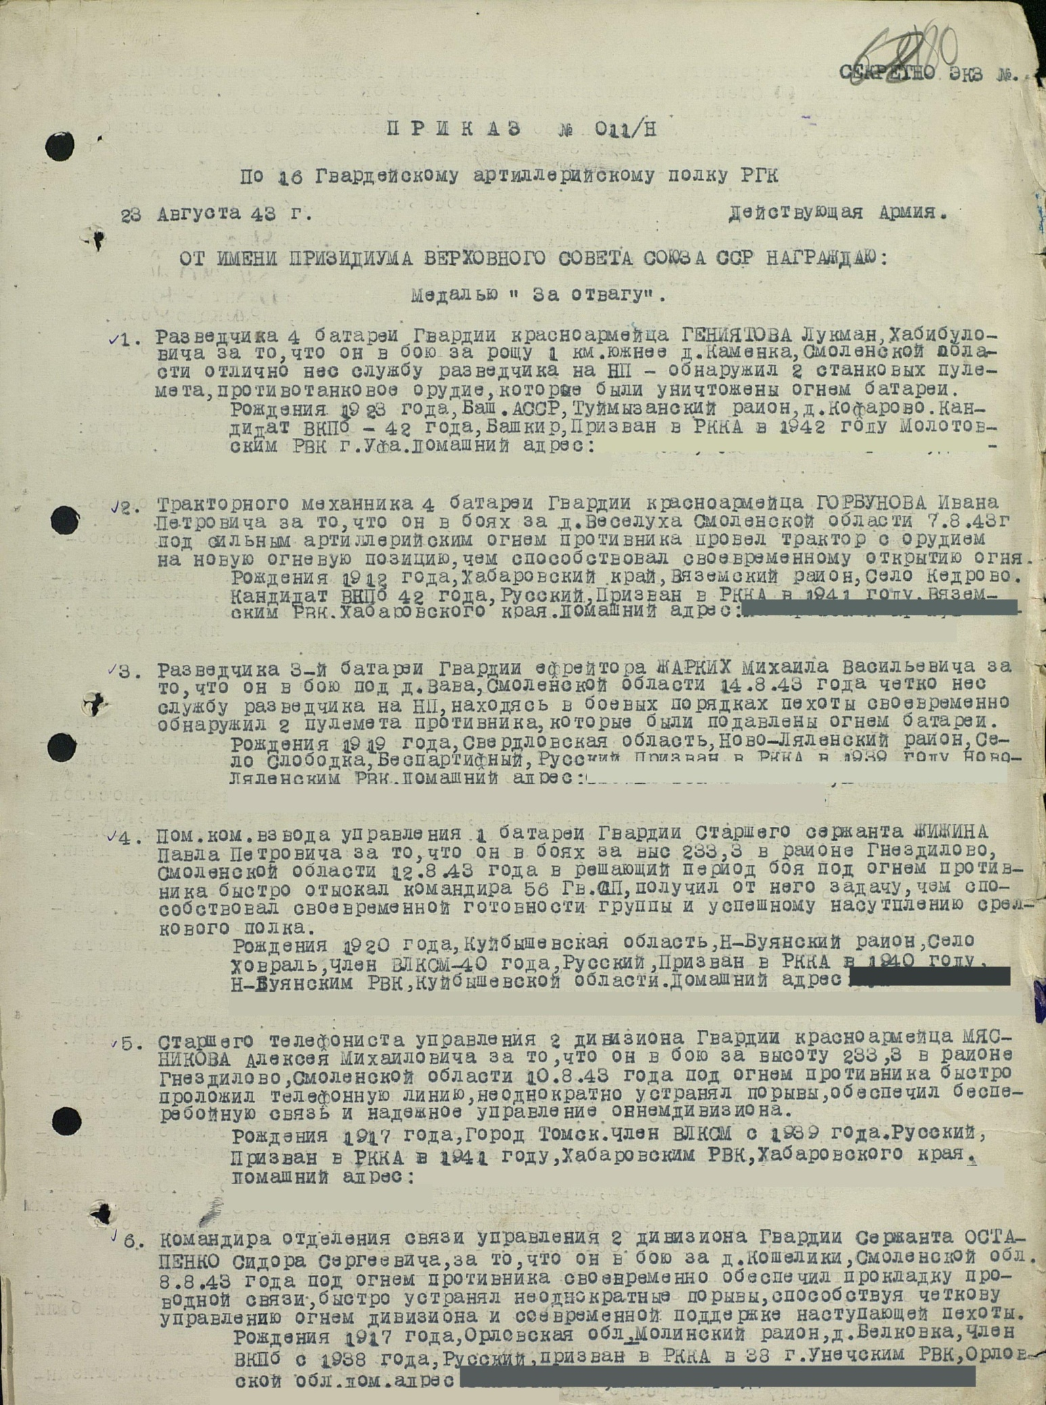
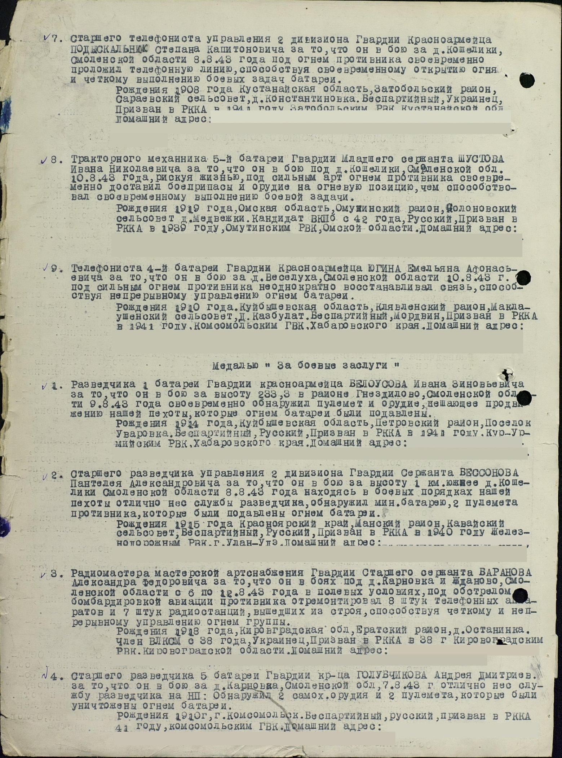
Звание: гв. красноармеец
в РККА с 1941 года Место призыва: Комсомольский-на-Амуре ГВК, Хабаровский край, г. Комсомольск-на-Амуре
№ записи: 31085929
Архивные документы о данном награждении:
I. Приказ(указ) о награждении и сопроводительные документы к нему
- первая страница приказ или указа
- строка в наградном списке
- наградной лист
II. Учетная картотека
- данные в учетной картотеке
Орден Красной Звезды
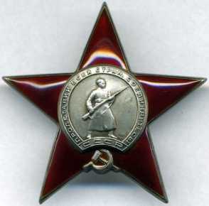

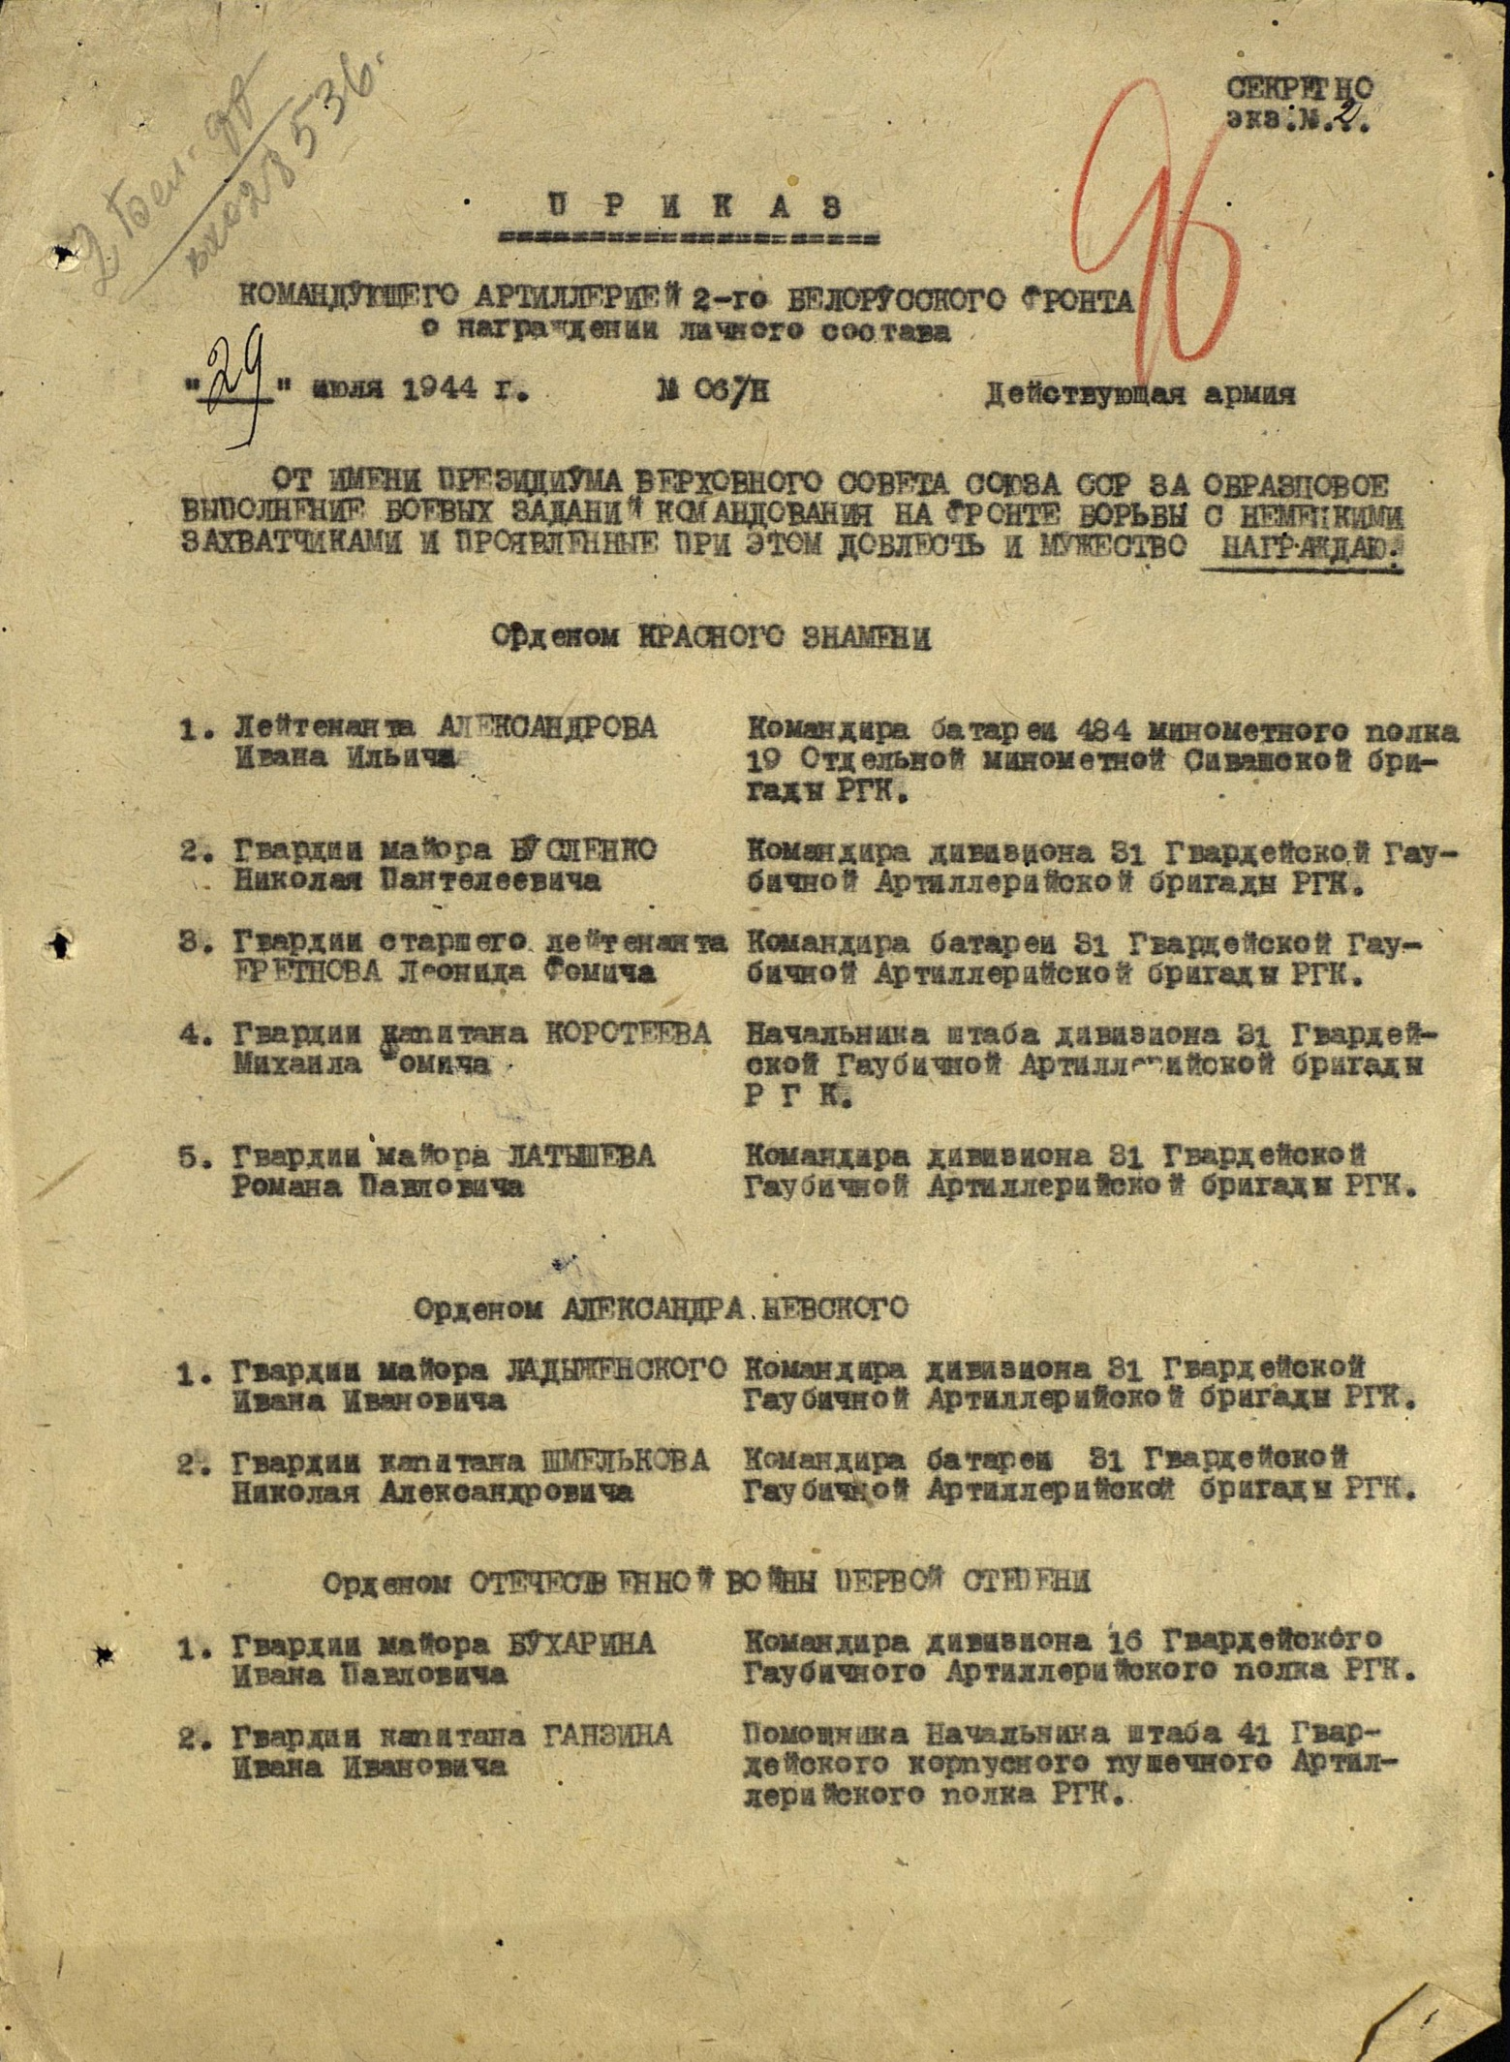

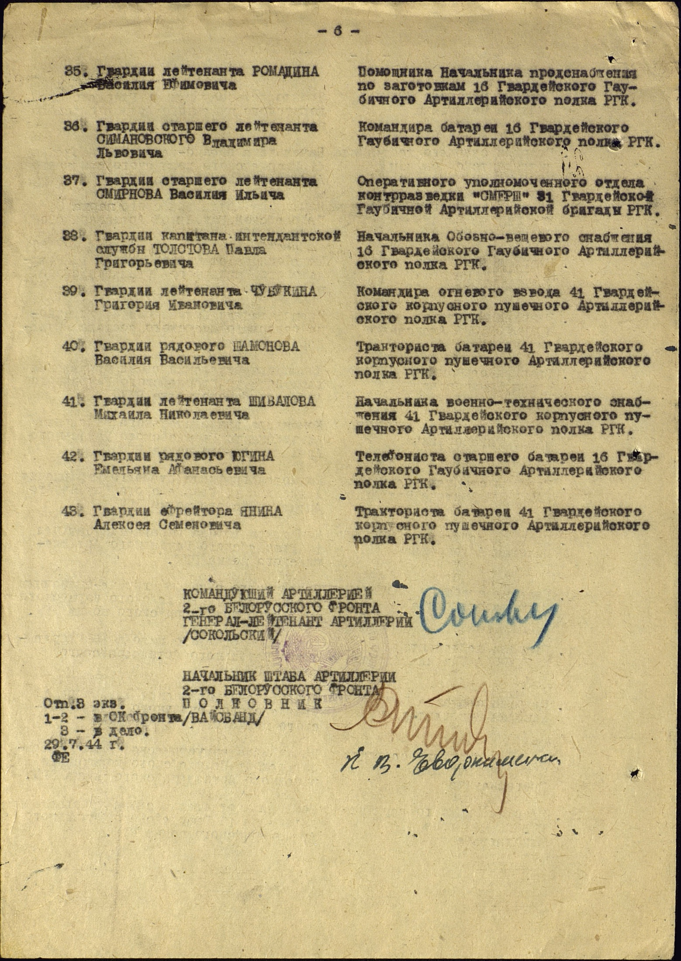
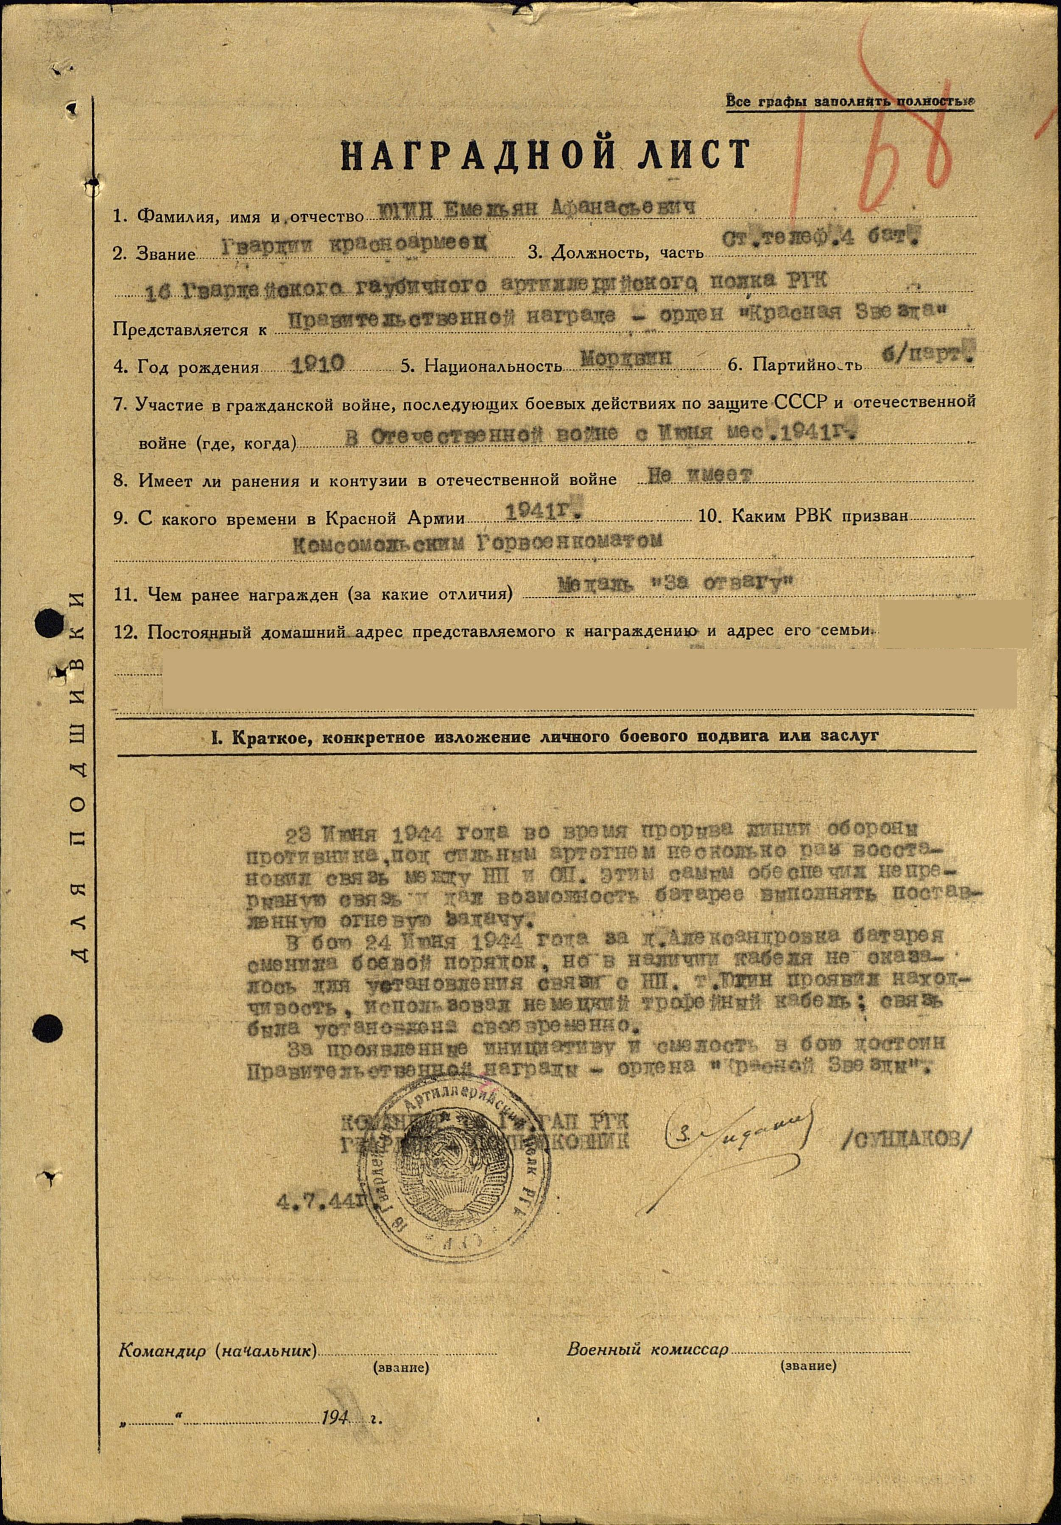
Звание: гв. ефрейтор
в РККА с 1941 года Место призыва: Комсомольский РВК, Хабаровский край, Комсомольский р-н
№ записи: 38858519
Архивные документы о данном награждении:
I. Приказ(указ) о награждении и сопроводительные документы к нему
- первая страница приказ или указа
- строка в наградном списке
- наградной лист
II. Учетная картотека
- данные в учетной картотеке
Орден Отечественной войны II степени
